  В каком случае списывается долг по кредитам?  Долг будет списываться в случае смерти военнослужащего, а также если он получит инвалидность 1-й группы. Кредиты и микрозаймы членов его семьи также должны быть списаны в этих случаях. Эта норма распространяется на ситуации, которые возникли после 24 февраля 2022 года.  Каникулы по кредитам и займам выдаются автоматически?  НЕТ. Заемщики должны сами подать заявление на предоставление кредитных каникул в свой банк, микрофинансовую организацию (МФО), кредитный потребительский кооператив (КПК).
  Кто мы
  Мы в VK
  https://vk.com/public217507436
  
  Мы в OK
  https://ok.ru/ktssongoro
  Официальный сайт
  https://kcson-zima.irk.socinfo.ru/SWO
  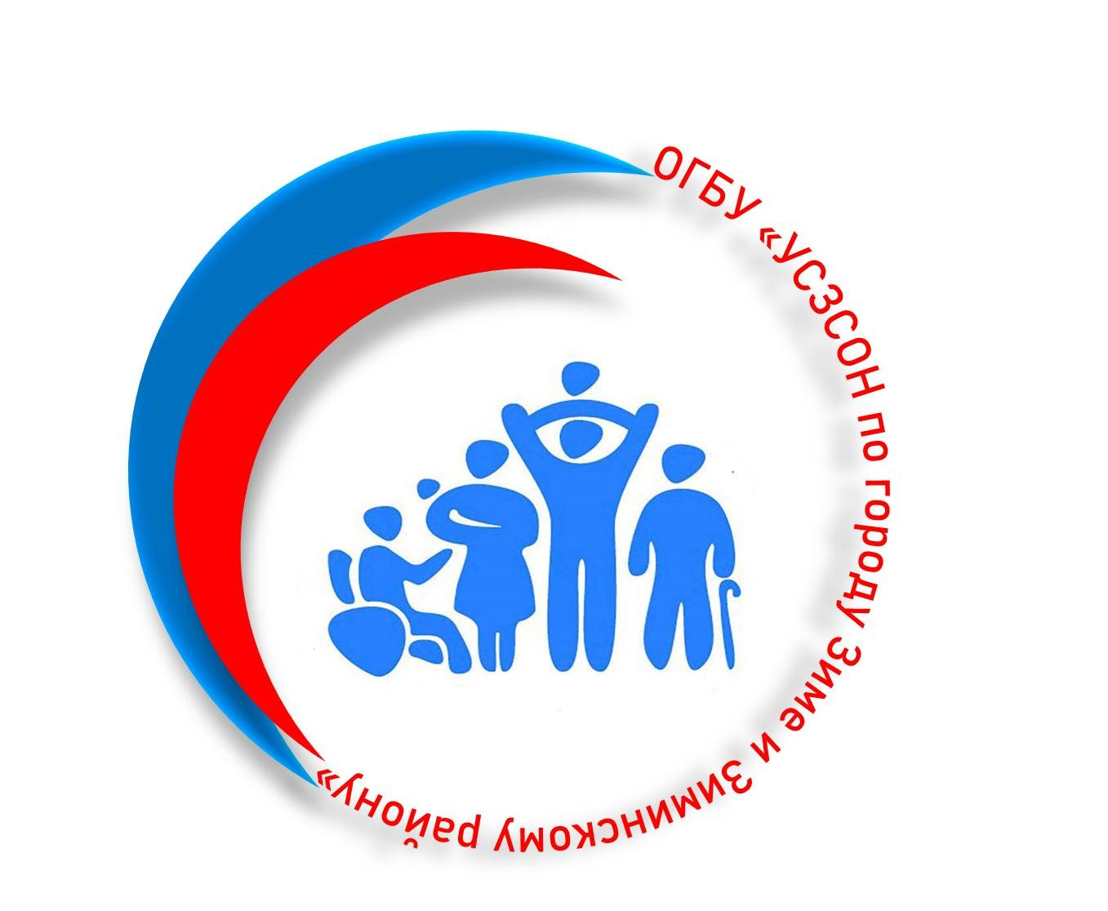 | Областное государственное бюджетное учреждение «Управление социальной защиты и социального обслуживания населения по г. Зиме и Зиминскому району»  Иркутская обл., г. Зима,  мкр-н Ангарский, д. 42, каб. 6  Режим работы:  с 09:00 до 18:00,  кроме субботы и воскресенья, обед с 13:00 до 14:00
  
  В О П Р О С ---- О Т В Е Т
  Кредитные каникулы
  Областное государственное бюджетное учреждение «Управление социальной защиты и социального обслуживания населения по г. Зиме и Зиминскому району»
  Кто имеет право на кредитные каникулы?  - Лицо (в том числе индивидуальный предприниматель), призванное на военную службу по мобилизации в Вооруженные силы РФ;  - Лицо, проходящее военную службу в Вооруженных силах РФ по контракту, или лицо, находящееся на военной службе в войсках национальной гвардии РФ;  - Сотрудники спасательных воинских формирований федерального органа и исполнительной власти, уполномоченного на решение задач в области гражданской обороны, Службы внешней разведки РФ, органов федеральной службы безопасности, органов государственной охраны, органов военной прокуратуры, военных следственных органов Следственного комитета РФ, федерального органа обеспечения мобилизационной подготовки органов государственной власти РФ, а также сотрудники создаваемых на военное время специальных формирований;  - Члены семьи лиц, указанных в пунктах выше. | По каким кредитам можно получить кредитные каникулы?  По всем потребительским кредитам и займам (включая ипотеку, а также кредитные карты), которые заемщик взял до мобилизации или до начала участия в специальной военной операции.  В течении какого времени кредитор рассмотрит требование о каникулах?  Кредитор рассмотрит требование о каникулах в течение 10 дней. Отказать он сможет только в том случае, если подтвердиться, что человек действительно был мобилизован или участвует в СВО. Если человек не получил в течение 15 дней подтверждение или отказ, то кредитные каникулы считаются действительными с момента подачи заявления. |   Когда можно обращаться за кредитными каникулами?  В любой момент, пока действует кредитный договор либо договор займа.  На какой срок можно взять кредитные каникулы?  Кредитные каникулы предоставляются по заявлению на срок службы по контракту или участия в СВО плюс 30 дней.

